Załącznik nr 2 do zapytania ofertowego

…………………, dnia ………………
………………………………………………….
Dane teleadresowe Wykonawcy

Dotyczy zapytania ofertowego nr: 33/10/2014/WW, (numer CPV: 30213100-6) w ramach projektu „Wsparcie środowiska osób niepełnosprawnych terenów wiejskich i małomiasteczkowych” współfinansowanego ze środków Unii Europejskiej w ramach Europejskiego Funduszu Społecznego.

SPECYFIKACJA MINIMALNYCH PARAMETRÓW KOMPUTERÓW PRZENOŚNYCH

Parametr: | Wartość minimalna: | Wartość oferowana:
Producent, model, oznaczenie producenta:
Ekran | Przekątna: 15.6" nominalna rozdzielczość: 1366 x 768, Matowa.
Rodzaj podświetlenia matrycy | LED
Procesor | zgodny z architekturą x86, 64-bitowy, 2 rdzeniowy, osiągający minimum 2252 punktów w teście Passmark CPU Mark (http://www.cpubenchmark.net/cpu_list.php) – na dzień 30.10.2014, screen dostępny w załączniku nr 4
Wielkość pamięci RAM | 4096 MB, DDR3
Dysk twardy | hybrydowy (magnetyczny + flash)  Pojemność dysku magnetycznego: 500 GB  Ilość pamięci flash: 8192 MB
Wyjścia karty graficznej | wyjście HDMI, wyjście D-Sub
Typ i pojemność akumulatora | 6-komorowy, 4400 mAh
Karta dźwiękowa | TAK
Kamera internetowa | TAK
Komunikacja | WiFi IEEE 802.11b/g/n  LAN 100 Mbps  Bluetooth
Waga | Nie większa niż 2,35 kg
Oprogramowanie | System operacyjny w polskiej wersji językowej, w wersji 64-bitowej, możliwość przywrócenia fabrycznie preinstalowanego systemu operacyjnego  - zgodny (umożliwiający poprawne zainstalowanie i bezproblemowe działanie bez pomocy programów trzecich) z używanym przez zamawiającego oprogramowaniem: Microsoft Office 2010.
Wyposażenie dodatkowe | Zasilacz,  Torba,  Mysz optyczna lub laserowa.
Gwarancja | 12 miesięcy
Inne | klawiatura w standardzie QWERTY

……………………………………… dnia ……………………………..

…………………………………………………………………………..
pieczęć i podpis Wykonawcy lub osoby upoważnionej
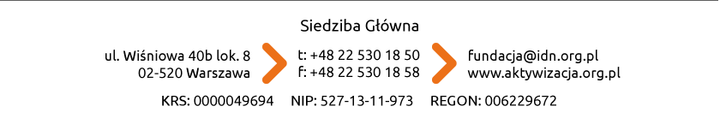
do reprezentowania Wykonawcy

